ご家庭でできる「非認知能力」の伸ばし方

　 　　　～人生を大きく左右するのが非認知能力～

最近よく耳にするようになった非認知能力。新しくなった学習指導要領にも「この能力を伸ばすことが重要」と明記されています。

（ちなみに育脳寺子屋は塾ができた50年以上前からそう言い続けていました笑）

　ではその能力はどのように伸ばすことができるのでしょうか。

まず「非認知能力」とは？

　皆さんが良く目にする通知表の左側、数学が「5」・国語が「4」・・のようなものは数字で表すことができる認知能力です。

　それに対して通知表の右側にある生活面の部分「責任感がある」「すすんで行動できる」・・etc

のあたりが非認知能力となります。

　学生の間は左側の認知能力が重要視されますが、社会に出てからは右側の非認知能力が重要になってくるのです。みなさん、通知表の右側もしっかり見ていますか？

「非認知能力」は大きく3種類

　今後の人生を大きく左右すると言われている非認知能力は、大きく三つに分けられます。

①自分を高める力（やる気系）

　・意欲、向上心

　・自信、自尊感情、楽観性等

②自分と向き合う力（がまん系）

　・自制心、忍耐力

　・レジリエンス（回復力）等

③他社と繋がる力（つながり系）

　・コミュニケーション力

　・共感性、協調性、社交性等

非認知能力が注目される

　　　　　ようになった背景

　非認知能力が注目されるようになった要因の一つにAIがあります。

　AIは「沢山の情報をより早く、正確に、処理する役割」があります。つまりAIは人間よりもはるかに優れた認知能力を持っていると言えます。ただAIは非認知能力のような人間らしさは持ち合わせていません。

　だからこそ非認知能力を持ち合わせておけばAIに仕事を奪われることもありませんし、AIとよりよいパートナーシップを築いていけると言われています。

　企業の求める人材は・・

　経団連の調査によりますと企業の求める人物像は以下のようになっています。

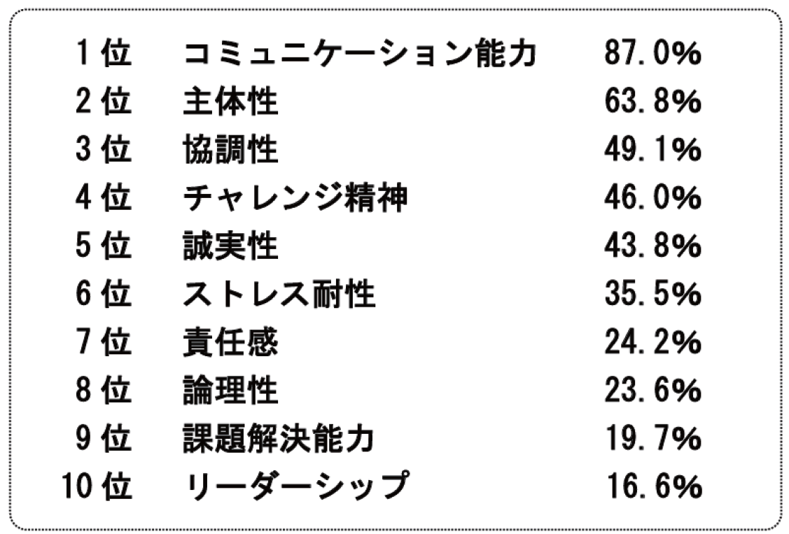

　この項目を見てみるとまさに「非認知能力」の項目ばかりだということが分かります。

　「学歴社会」から能力・人物重視の選考に変わってきているこの時代、社会に必要とされる人材になるためには非認知能力をしっかり伸ばすことは必須だと言えるのです。

ご家庭でできる

　　非認知能力の伸ばし方

　子供の非認知能力を伸ばすために、ご家庭でできること・声掛けのコツなどをまとめました。ぜひご家庭で実践なさって下さい。

✓全否定や押し付けをしない

　決まり事を自分事としてしっかり守ってもらうためには、対等な関係で『合意作り』をする必要があります。一方的に決めたルールや決まりは継続できません。

　面倒くさいかもしれませんが、なぜそのようなルールを決めようと考えているかをしっかり伝え、一方的ではない話し合いの上でルールを決める必要があります。

　その際は約束を破った時のペナルティも決める必要があります。

✓要望は具体的に

　要望は「きちんとしなさい」のようにふわっとしたものではなく「○○時までに～を」のように具体的に伝えるようにしましょう。

✓リスクとメリットを伝える

　そこまで言わないといけない？と思われそうですが、大人はだれでもわかっていることでも、子供は同じ視点で物事を見ていません。そのルールを守らなかった場合のリスクと、守った場合のメリットを伝えるとより納得の上でルールを「自分事」として捉えてくれます。

✓一緒に走る（並走・伴走する）

　子供は小学3～4年生くらいから急に大人の頭へと変わります。

　先生であろうと親であろうと大人がしていない（守っていない）ことを子供に要求すると「この大人は信用できない」と思い、言うことを聞かなくなります。

　大事なのはルール決めをした後、目標へ向かって走っているお子さんの傍らで可能な限り一緒に走ってあげることです。

　決して失敗をしないように先廻りして手や口を出すという意味ではありません。

　また、子供が困難な問題にぶつかった時に答えを伝えたり、代わりにやってあげるのではなく、一緒に悩んだり、ご自身の経験談を伝えたり、調べるための方法を教えてあげたりすることが伴走するということです。

　ＭＡＣの授業の中で「論語」を読んでいますが、その中の老子の格言に、

『飢えている人には、

　釣った魚を与えるのではなく、

　　　　　 魚の釣り方を教えよ』

というものがあります。

　ルールは守りなさい！と言うのは簡単ですが、それが出来れば子育ては簡単です。

　わが子が途中で投げ出さず、ルールを守り続けられるよう最大限親がサポートしてあげてくださいね。

（参照：中山芳一「非認知能力の伸ばし方）

育脳寺子屋での

非認知能力を伸ばす取り組み

　先述のように本部教室のＭＡＣ真成塾では、教室ができた50年以上前から非認知能力（当時はこのような呼び方はしていませんでしたが）が大事だと言い続けていました。

　ＭＡＣでは学習を通してそのような力を身につけられるように、　小学1年生から授業は受け身ではなく自分ですべき順番を決め、自分で時間を確認しながら授業を進めてもらっています。（主体性・責任感・段取り能力・時間的感覚など）

　また10～15分程度は生徒同士で教え合う時間も取っています。学習したことは「人に教えるのが一番定着する」と言われているのでその狙いもあります（コミュニケーション能力・協調性・論理性など）

　中学生になればより『自分と向き合い、自分をよく知る』ようにしてもらっています。

　一方的にこちらが指示するのではなく、まずは自分で考え、計画を立て、実行する。その上で検証をし、次の計画を立てる際の参考にしてもらっています。（問題解決能力・チャレンジ精神・ストレス耐性など）

　それを繰り返すことで自分のことがよく理解できていれば、社会人として働き出しても困ることはありません。

　指導者の役割は先述の通り伴走者です。生徒のみなさんが目標を達成できるようにサポートし続けます。